TD7 :

Questions :

2 :

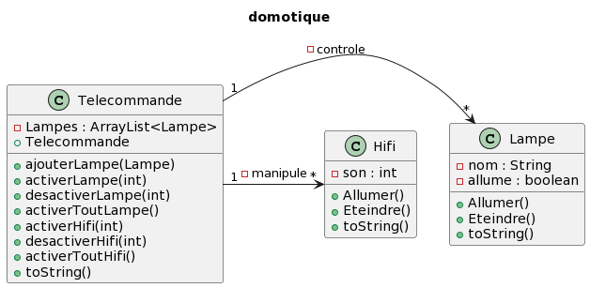

3 : Pour pouvoir gérer la chaine Hifi, 46 lignes ont été ajoutées, 9 ont été supprimées.

4 : Diagramme de classe prenant en compte le fait que l’on souhaite gérer une télévision :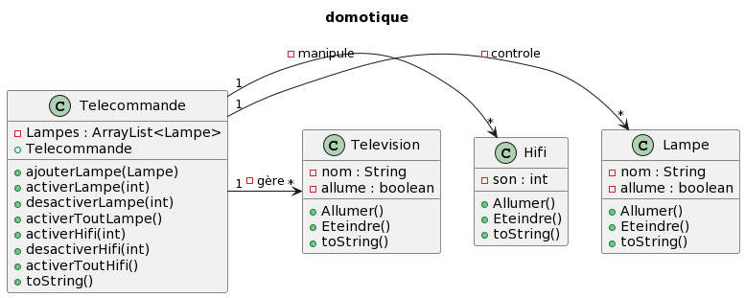

5 : Oui il y a eu des copié-collé dans le code de Télécommande, et cela impliquerait que les erreurs sont également dupliquées, peut-être même que de nouvelles sont crées si le copié collé n’a pas été effectué avec attention et des changements ont été oublié, ce qui peut être un peu plus compliqué a maintenir.

6 : Dans le diagramme de classe, les flèches partent de Télécommande pour arriver à Télévision, Hifi et Lampe. Cela signifie de Télécommande dépend des autres classes et les utilises, et donc que si on modifie une des trois autres, il faut modifier Télécommande.

Si les méthodes changeaient de nom, il faudrait faire de complètement nouvelles méthodes pour gérer la chaine Hifi.

7 : Fonctionnement de la Télécommande :

Chaque télécommande peut contrôler plusieurs appareils, ces appareils peuvent être soit des lampes, des chaines Hifi ou des télévisions.

8 :

12 :

12.2 : cf question 11

12.3 : Désormais pour ajouter un nouvel appareil a la télécommande, il n’y a plus besoin de modifier la classe Télécommande.

12.4 : cf question 11

12.5 : Il n’y a désormais plus de copié-collés dans la classe Télécommande.

13 : Pour ajouter un nouvel appareil manipulable à la télécommande (comme la télévision), il suffit de créer une nouvelle classe représentant cet appareil qui implémente l’interface Appareil, il n’y a pas besoin de modifié Télécommande car la classe gère une liste d’appareils.